O Efeito Estufa
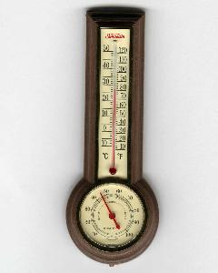
Para dar uma idéia imediata do problema, transcrevo a seguir duas declarações de personalidades, feitas em dezembro de 1997:
Brent Blackwerder, presidente da organização Amigos da Terra: "O aquecimento global está afetando tudo o que vive e respira no planeta. Grandes tempestades, furacões, ciclones, chuvas em grande quantidade, enchentes... Algumas nações desaparecerão totalmente. Isto é o que nos acontecerá, e será pior do que imaginamos, se não começarmos a nos tornar inteligentes."
Al Gore, vice-presidente dos Estados Unidos da América: "Na semana passada, fomos informados pelos cientistas que 1997 será o ano mais quente desde que se começaram a fazer registros de temperatura. A tendência é clara, pois nos últimos dez anos registraram-se os nove anos mais quentes deste século. As conseqüências humanas e os custos econômicos de uma falha em agir são inimagináveis. Mais secas, mais doenças, enchentes recordes e pragas espalhadas por toda parte; fracasso da agricultura e fome, geleiras a derreter, tempestades cada vez mais fortes e os mares subindo de nível."
Alguns gases da atmosfera, principalmente o dióxido de carbono (CO2), funcionam como uma capa protetora que impede que o calor absorvido da irradiação solar escape para o espaço exterior, mantendo uma situação de equilíbrio térmico sobre o planeta, tanto durante o dia como durante a noite. Sem o carbono na atmosfera a superfície da Terra seria coberta de gelo. A essa particularidade benéfica da camada de ar em volta do globo se dá o nome de "efeito estufa".
A importância do efeito estufa pode ser melhor compreendida quando se observa as condições reinantes na Lua. Lá não há uma atmosfera, e portanto nenhum efeito estufa; por isso as temperaturas variam de 100°C durante o dia a -150°C durante a noite.
O efeito estufa na Terra é garantido pela presença do dióxido de carbono, vapor de água e outros gases raros. Esses gases são chamados de raros porque constituem uma parcela muito pequena na composição atmosférica, formada em sua maior parte por nitrogênio (75%) e oxigênio (23%).
Alguns pesquisadores acreditam que se o percentual de oxigênio na atmosfera fosse um pouco mais elevado, um simples relâmpago poderia ocasionar incêndios gigantescos. O alto percentual de oxigênio na composição atmosférica, mais a existência dos gases raros faz com que muitos cientistas classifiquem a atmosfera terrestre como uma "anomalia", quando comparada às de outros planetas.
Seria muito mais acertado se esses cientistas dissessem que um tipo assim tão especial de atmosfera é um presente do Criador, que dessa forma possibilita às suas criaturas viverem e desenvolverem-se num planeta maravilhoso. Todavia, uma dedução assim tão simples e clara a ciência não tem capacidade de fazer, já que ela só consegue se pautar pela lógica fria e restrita do intelecto. Anômalos, na verdade, são a maioria desses escravos da ciência, que podem, sim, dissecar cientificamente uma flor até as minúcias, mas se mostram incapazes de reconhecer em sua beleza singela um reflexo do Amor de seu Criador.
O efeito estufa gerado pela natureza é, portanto, não apenas benéfico, mas imprescindível para a manutenção da vida sobre a Terra. Se a composição dos gases raros for alterada, para mais ou para menos, o equilíbrio térmico da Terra sofrerá conjuntamente.
A ação do ser humano na natureza tem feito aumentar a quantidade de dióxido de carbono na atmosfera, através de uma queima intensa e descontrolada de combustíveis fósseis e do desflorestamento. A derrubada de árvores provoca o aumento da quantidade de dióxido de carbono na atmosfera pela queima e também por decomposição natural. Além disso, as árvores aspiram dióxido de carbono e produzem oxigênio. Uma menor quantidade de árvores significa também menos dióxido de carbono sendo absorvido.
Estima-se que em 1850 (época da disseminação da Revolução Industrial) a quantidade de CO2 na atmosfera era de 270 ppm. Hoje, essa quantidade é de aproximadamente 360 ppm, um aumento de 33%. A cada ano cerca de 6 bilhões de toneladas de CO2 são lançadas na atmosfera do planeta.
Na primeira metade do século esse tipo de poluição era até considerado benéfico. No livro "Worlds in the making", de 1906, o químico sueco Arrhenius dizia: "Por influência do percentual crescente de dióxido de carbono na atmosfera, temos esperança de desfrutar de épocas com climas melhores e mais estáveis, sobretudo nas regiões mais frias da Terra." Em 1938, o inglês George Callendar achava que o dióxido de carbono que estava sendo lançado no ar "melhoraria o clima do mundo e fertilizaria as terras cultiváveis."
No início da década de 80 ainda havia a esperança de que as alterações provocadas pelo efeito estufa não seriam muito intensas. Roger Revelle, dirigente do Scripps Intitution of Oceanography, dizia na época: "As mudanças não serão grandes acontecimentos; serão alterações ambientais lentas e difusas. A maioria das pessoas nem se aperceberá delas, ano a ano."
O gráfico abaixo mostra a variação da concentração de dióxido de carbono (média mensal) na atmosfera desde 1958 a 1991, obtida segundo dados fornecidos pela estação de monitoramento de Mauna Loa, no Havaí:
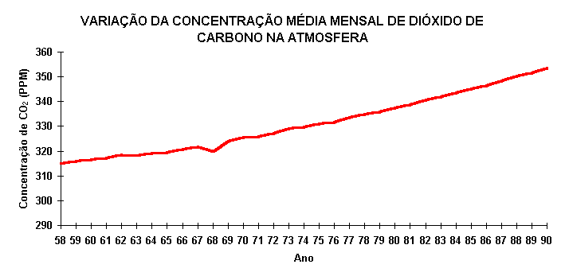
O efeito da maior concentração de CO2 na atmosfera é uma exacerbação do originalmente benéfico efeito estufa, isto é, o planeta tende a se aquecer mais do que o normal; em outras palavras, a temperatura média da Terra tende a subir.
Os mais avançados modelos matemáticos indicam que a temperatura média da Terra deverá aumentar em 2°C para uma duplicação da concentração de dióxido de carbono a partir do nível de 270 ppm. No tópico sobre o clima já vimos o que a mudança de apenas 1ºC na temperatura média global é capaz de fazer…
O mapa abaixo mostra os pontos em que se detectou alteração na temperatura da superfície do planeta entre 1951 e 1993. Os pontos em vermelho significam acréscimo de temperatura, e os pontos em azul, decréscimo; de acordo com as dimensões, os pontos indicam variações de 2ºC a 6ºC por século. Fica fácil constatar que a Terra está, de fato, esquentando.
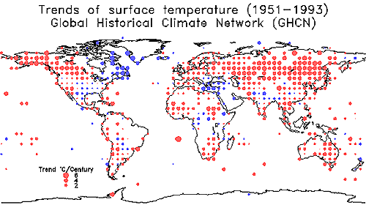
O gráfico abaixo mostra a variação da temperatura global do planeta de 1851 a 1997. Ele foi obtido do trabalho conjunto dos pesquisadores Phil Jones (University of East Anglia), David Parker (United Kingdom Meteorological Office), John Christy (University of Alabama) e dados da NASA. A linha mais fina corresponde às temperaturas anuais médias, e a linha mais grossa à temperatura média a cada 5 anos. Observa-se que, apesar de algumas oscilações, a tendência é de um crescimento contínuo na temperatura média da Terra.
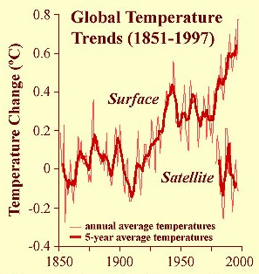
Existe um consenso de que o aumento do efeito estufa só não é maior atualmente porque uma grande parte de CO2 é dissolvida nos oceanos e extraída pela vegetação. Sem esses mecanismos reguladores, há muito o ser humano já teria, sozinho, desequilibrado totalmente o clima da Terra.
As tentativas das nações de solucionar o problema por elas mesmas criado beiram o ridículo. Na Conferência do Clima de 1995, em Berlim, os governos concordaram que "não foram adequadas" as medidas tomadas no sentido de tentar a redução das emissões de gases que provocam o efeito estufa. A Conferência do Clima de 1996, em Genebra, terminou com uma declaração em que os países "se comprometem a negociar a redução do uso de gases responsáveis pelo efeito estufa". O tratado firmado na Conferência do Clima de 1997, em Kioto, estabeleceu que as 38 nações industrializadas reduziriam a emissão de gazes em 5,2% entre 2008 e 2012... Os critérios de aplicação dessa redução serão decididos em 1998, numa reunião marcada especialmente para isso em Buenos Aires. De qualquer forma, os congressistas americanos já avisaram que não há como aprovar o tratado.
Só para não perder o costume das propostas mirabolantes, surgiu recentemente a proposição de se injetar 190 mil toneladas de amônia no fundo do mar para forçar o oceano a retirar da atmosfera dois milhões de toneladas de CO2. Bela solução. Reduzir a poluição do ar aumentando a dos mares...
A ocorrência de efeitos climáticos extraordinários em curtos períodos de tempo também é atribuída ao incremento do efeito estufa. Em 1984 foi publicado um trabalho por uma equipe da Universidade de East Anglia, na Grã-Bretanha, onde se previa que um aquecimento da Terra decorrente do efeito estufa provocaria invernos mais intensos na Europa. Nos três anos seguintes a Europa foi atingida por invernos rigorosíssimos.
Para os especialistas da Agência Nacional de Oceanos e Atmosfera dos Estados Unidos (NOAA), tanto o clima mais rigoroso, como as chuvas que se tornam mais torrenciais, são decorrência do recrudescimento do efeito estufa no planeta. Segundo um estudo publicado na revista Nature de setembro de 1995, desde 1911 o total de chuvas torrenciais (superiores a 50 mm) aumentou entre 2% e 3% nos Estados Unidos, enquanto que as precipitações comuns aumentaram 20% naquele país… O cientista William Stevens disse que "agora já há um consenso que as tempestades têm se tornado mais comuns."
No ano de 1987 já havia sido observado que os corais de Porto Rico, no Caribe, estavam ficando brancos. A causa apontada foi o aquecimento do mar provocado pelo efeito estufa. De lá para cá essa ocorrência foi se espalhando e em 1995, só no Brasil, já era observada em três regiões. "O que se pensava ser um fenômeno isolado é hoje visto em escala global", afirma o biólogo Clóvis Barreira, do Museu Nacional do Rio de Janeiro. O Comitê Oceanográfico Internacional da ONU considera os corais como termômetros vivos da saúde marítima. Seu branqueamento significa que as algas microscópicas responsáveis pelas suas cores estão se afastando, possivelmente pelo aumento da temperatura da água. Sem essas algas os corais tornam-se frágeis e acabam não dispondo de energia suficiente para a reprodução. Em 1997, o Fundo Mundial para a Natureza divulgou um informe dando conta de que os recifes de coral no Chile poderiam extinguir-se...
Além de mais quentes, o nível dos oceanos está subindo, como vimos no tópico sobre o Clima. Na costa brasileira e em todos os países litorâneos, o avanço do mar assusta a população. A causa é o aumento do nível do mar, acarretado entre outros fatores pelo incremento do efeito estufa. No Brasil, várias praias ameaçam simplesmente sumir do mapa. Ano após ano elas perdem grandes faixas de areia e são tomadas pelo mar. Na cidade litorânea de Caiçara do Norte, Estado do Rio Grande do Norte, o mar avançou 50 metros nos últimos dez anos; oitenta casas sumiram e seus moradores foram forçados a abandonar a cidade.
O aquecimento da Terra também não fica sem efeito sobre a flora e a fauna. Na Antártida estão sendo vistas atualmente espécies de plantas que não existiam há dez ou quinze anos, "efeito do aumento de 15 graus na temperatura do continente ao longo dos últimos 40 anos", explica o físico brasileiro Paulo Artaxa.
Enquanto isso, no resto do mundo, muitas espécies estão desaparecendo. Segundo Jonathan Weiner, em seu livro "Os Próximos Cem Anos", já em 1977 alguns ornitólogos constataram que os bosques norte-americanos estavam ficando mais silenciosos. No México, em 1996, observou-se que em determinadas altitudes cerca de 50% das espécies de borboletas haviam desaparecido, forçadas a migrar para regiões mais frias. Também em 1996 o mundo ficou sabendo que os batráquios (sapos e rãs) estavam desaparecendo nos quatro continentes, possivelmente em decorrência do aquecimento da Terra. Constatou-se o declínio acentuado da população desses bichos nos seguintes países: Brasil, Japão, Canadá, Porto Rico, Grã-Bretanha, Panamá, Noruega, Suíça e Alemanha. Nos Estados Unidos e Canadá muitos sapos também começaram a aparecer deformados: eles apresentam uma perna extra ou uma perna faltante, além de olhos e outras partes do corpo fora do lugar.
A respeito do inexplicável desaparecimento de espécies do planeta, cito aqui trechos de um artigo do jornalista Gilles Lapouge (agosto de 1996) comentando o sumiço das colméias nos Estados Unidos:
"Destaco uma informação 'breve' que apareceu na revista Time: Nos Estados Unidos, o número de colméias caiu de 6 milhões para 500 mil em relação à década de 40. 'Sem o trabalho da abelha', diz um especialista na Time, 'não teríamos mais nem frutos, nem legumes, nem grãos.' (...) As contrariedades desse himenóptero intrépido, inteligente e generoso afetam diretamente os homens. Um eventual crepúsculo desse antigo agente da História anunciaria, em nosso inconsciente, o declínio, a apatia da própria História. A abelha e o homem embarcaram no mesmo navio: se as abelhas desertarem, não será isso um prenúncio de naufrágio? (...) O desaparecimento das abelhas seria um acontecimento tão gigantesco como o foi, na Idade Média, a invenção do relógio mecânico. E comparadas a um acontecimento como este, as revoluções ou as eleições, as crises econômicas ou as mudanças de maioria nos parlamentos não teriam consistência ou importância maior que a passagem das nuvens pelo firmamento."
As conseqüências climáticas do incremento do efeito estufa é apenas mais um dos sinais de que o habitat dos seres humanos está sofrendo grandes transformações. O ser humano usou e abusou da natureza durante séculos, agrediu o planeta tanto quanto quis, sem dó nem piedade, vendo diante de si unicamente seu conforto imediato. Agora, chegou a hora do ajuste de contas. De experimentar em si mesmo todos os crimes cometidos contra o meio ambiente. A poluição acarretada pelos gases decorrentes da atividade humana é apenas uma pequena conta no rosário de culpas da humanidade. E não é a vontade dela, nem suas ridículas providências que farão a Terra voltar a esfriar.
A maioria dos que se ocupam com o fenômeno do efeito estufa estudam-no ainda apenas como mais uma curiosidade científica interessante, talvez também um pouco preocupados com o que possa ocorrer com a Terra num futuro longínquo. Breve, muito breve porém, essas curiosidades se transformarão em ameaças concretas, que não mais poderão ser encobertas com palavras tranqüilizadoras de pretensos apaziguadores científicos.

